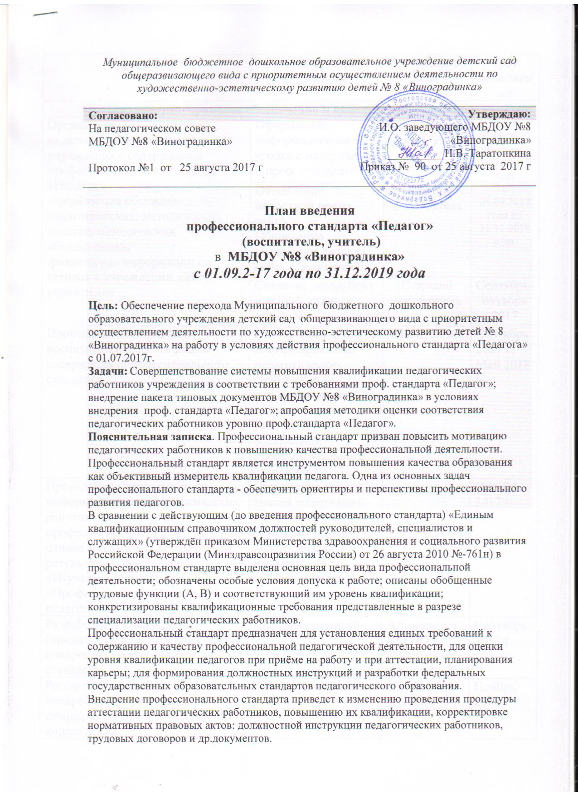Муниципальное бюджетное дошкольное образовательное учреждение детский сад общеразвивающего вида с приоритетным осуществлением деятельности по художественно-эстетическому развитию детей № 8 «Виноградинка»

Мероприятие | Предполагаемый результат |  | Ответственный |  | Срок исполнения
Организационно-правовое обеспечение и информационное сопровождение
Организация ознакомления педагогических работников учреждения с содержанием профессионального стандарта «Педагог»:  -организация обсуждения на педагогических, методических советах, методических объединениях;  -размещение информации на стендах в учреждении, сайте учреждения | Оформление информационного уголка с материалами о проф. стандарте |  |  | Администрация ДОУ | с 01.09.2017 года по 31.12.2019 года
 | Обновление новостной ленты сайта  Обновление материалов раздела сайта «Документы» |  |  | Старший воспитатель | с 01.09.2017 года по 31.12.2019 года
 | Создание подрубрики «Проф. стандарт педагога» |  |  | Старший воспитатель | Сентябрь-октябрь 2017
Проведение тестирования воспитателей ДОУ на знание содержания профессионального стандарта | План мероприятий по информированию педагогических работников по информированию педагогических работников о содержании профессионального стандарта |  |  | Заведующий | Сентябрь 2017 г,  Май 2018 г
Проведение мероприятий по информированию педагогических работников о содержании профессионального стандарта на основе аналитического отчета по результатам тестирования «Изучаем документ «Профессиональный стандарт педагога» | Повышение уровня знания содержания профессионального стандарта всеми педагогическими работниками образовательного учреждения |  |  |  | Октябрь 2017 г
Разработка и утверждение (приказом) плана мероприятий по внедрению профессионального стандарта. | План мероприятий |  |  | Администрация ДОУ  Творческая группа ДОУ | Сентябрь 2017 г
Рассмотрение вопроса о внедрении профессионального стандарта с педагогическим коллективом | Протокол педсовета |  |  | Администрация ДОУ | Ноябрь 2018 г
ВНЕДРЕНИЕ ПРОФЕССИОНАЛЬНОГО СТАНДАРТА В ДОУ
- Организация обучения педагогических работников
Планирование и осуществление повышения квалификации (профессиональной переподготовки) воспитателей на очередной учебный год | План повышения квалификации |  | Администрация ДОУ |  | Сентябрь 2017, 2018, 2019 гг
2.Совершенствование методической работы
Консультационная поддержка «Профессиональный стандарт педагога»  Педагогические советы, семинары |  |  |  |  | 1 раз в квартал  2017-2019
Участие педагогов в работе семинаров, конференций, муниципальных методических объединениях |  |  |  |  | Ежегодно  2017-2019
Участие педагогов ДОУ в муниципальных конкурсах, конкурсах педагогического мастерства | В соответствии с планом |  |  |  | 2017-2019гг.
Использование в работе инновационной деятельности, способствующей росту проф.компетентности |  |  |  |  | постоянно
3. Аттестация педагогических работников
Перспективное и текущее планирование аттестации педагогов  Составление плана аттестации педагогических работников.  Консультационная поддержка:  -процедура прохождения аттестации на соответствие занимаемой должности;  -процедура прохождения аттестации на квалификационную категорию (первую, высшую) | План аттестации педагогических работников  Заявление на проведение квалификационных испытаний и аттестационных процедур |  | Администрация ДОУ |  | Ежегодно  сентябрь
Создание и организация деятельности аттестационной комиссии в ДОУ с целью подтверждения соответствия педагогических работников занимаемой должности. | Кадровое и организационно-методическое обеспечение деятельности аттестационной комиссии в ДОУ |  | Администрация ДОУ |  | ежегодно
Организация и проведение квалификационных испытаний педагогических работников | Экспертные заключения о соответствии педагогических работников занимаемой должности |  | Администрация ДОУ |  | В течение 2017 – 2018 и 2018-2019 учебного года
Рассмотрение результатов повышения квалификации, переподготовки педагогов | Протокол педсовета |  | Администрация ДОУ;  отчёты педагогов |  | 2 полугодие 2017 – 2018 уч.года
4.Повышение уровня профессиональной компетентности педагогов ДОУ
Проведение педагогическими работниками самооценки профессионального уровня | Лист самооценки | Администрация ДОУ, творческая группа |  |  |  | 4квартал 2017- 1квартал 2018
Составление индивидуальных планов профессионального развития педагогов ДОУ на основе выявленного дефицита компетентностей.  Утверждение планов саморазвития педагогов  -изучение нормативной и психолого–педагогической литературы  -освоение педагогических технологий, выстраивание собственной методической системы  -разработка диагностического инструментария  -участие в реализации программы развития ДОУ, в методической работе ДОУ  -обучение на курсах повышения квалификации  -участие в работе творческих групп, проведение индивидуальной исследовательской работы  -обобщение собственного опыта педагогической деятельности | Индивидуальные планы развития педагогов | Отчёты педагогов по темам саморазвития, открытые  мероприятия  серия занятий;  методическая продукция;  портфолио;  собеседование;  мастер-класс;  педагогический проект;  отчёт о результатах (ходе) экспериментальной, инновационной деятельности;  проф. конкурсы |  |  |  | 2017 -2019 гг.  Октябрь каждого года
Планируемые результаты
1.Создание современной, гибкой системы повышения квалификации педагогов ДОУ.
2.Разработка единых, индивидуальных подходов к определению, содержанию повышения квалификации педагогических работников ДОУ.
3.Совершенствование учебно–методического сопровождения образовательного процесса.
4.Повышение профессионального мастерства педагогов.
5. Внедрение современных технологий в образовательный процесс.

